南投縣清水國民小學 101年度
「防災宣導活動」成果活動佐證相片
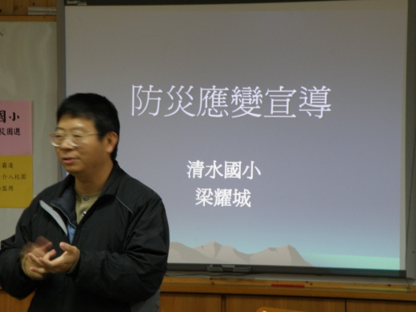 |  | 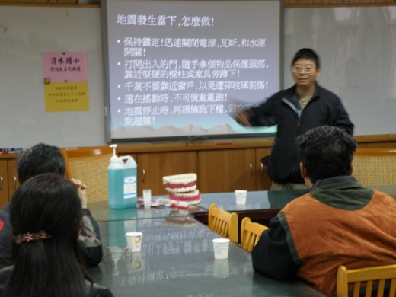
活動名稱 | 家長班親會  防災應變宣導 | 活動名稱 | 家長班親會  防災應變宣導
活動日期 | 101.02.08 | 活動日期 | 101.02.08
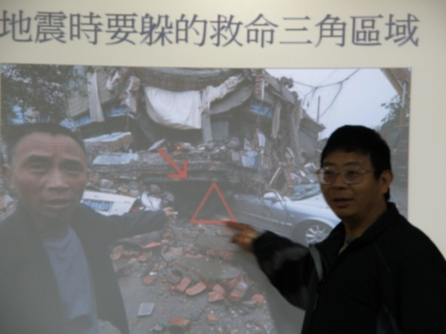 |  | 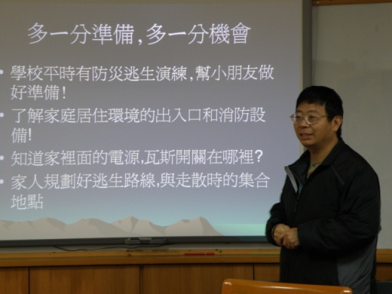
活動名稱 | 家長班親會  防災應變宣導 | 活動名稱 | 家長班親會  防災應變宣導
活動日期 | 101.02.08 | 活動日期 | 101.02.08
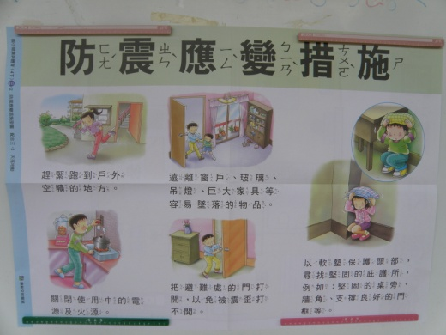 |  | 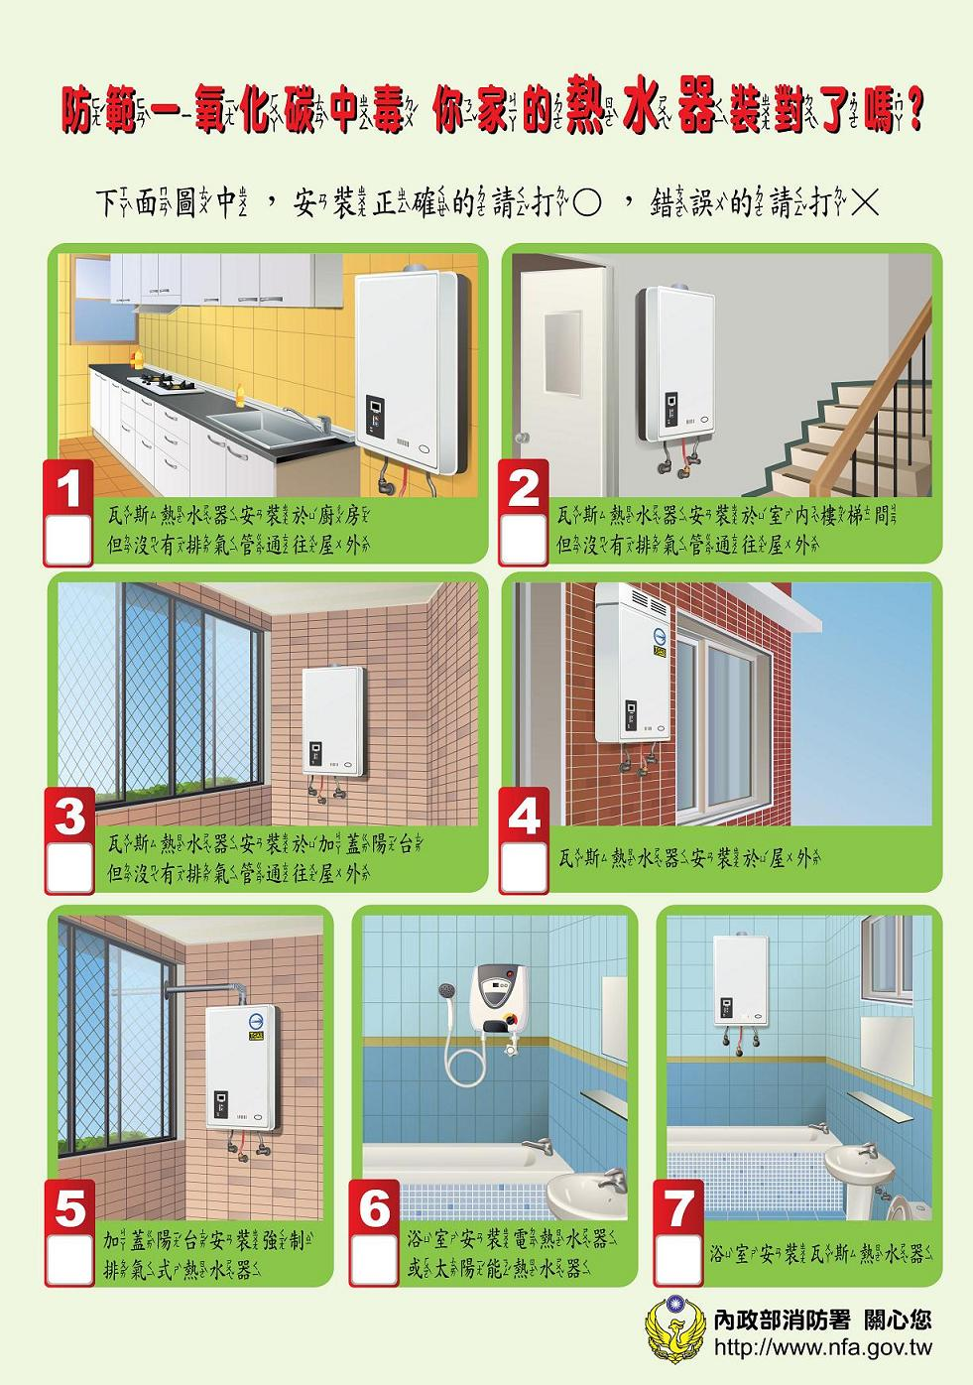
活動名稱 | 家長班親會  防災應變宣導 | 活動名稱 | 家長班親會  防災應變宣導
活動日期 | 101.02.08 | 活動日期 | 101.02.08

